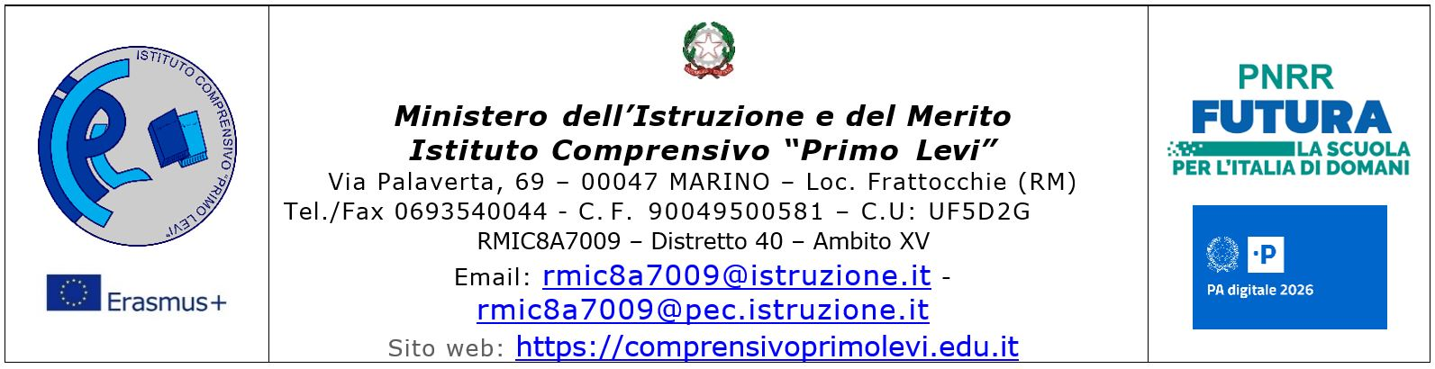

|  |
| --- |
| **AUTORIZZAZIONE trasporto con il pulmino comunale - attività motoria**    **Al DS Istituto Comprensivo "Primo Levi"- Marino**        Il/La sottoscritto/a  in qualità di genitore dell’alunno/a  frequentante la classe  del plesso  di codesto Istituto Comprensivo.    **AUTORIZZA**      Il proprio/a figlio/a al trasporto con il pulmino comunale presso il Palazzetto dello sport di Cava dei Selci  per svolgere le attività di educazione fisica, nella fascia oraria 9.00 - 13.00.          Marino,  (Firma dei genitori) |

Ai sensi e per effetti dell’art.47 del D.P.R. del 28/12/2000 n. 445, sotto la mia personale responsabilità, consapevole delle sanzioni penali richiamate dall’art.76 del citato D.P.R., in caso di dichiarazioni mendaci, **DICHIARO** che l’altro genitore  madre/padre dell’alunno/a  è a conoscenza e d’accordo circa le scelte esercitate attarverso la presente dichiarazione.

Firma 